Dechra Veterinary Products lanza Intubeaze® para la pulverización laringo-faríngea y facilitar la intubación en gatos

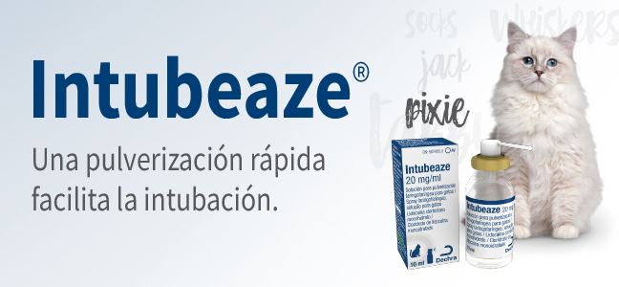
Intubeaze contiene lidocaína, para su aplicación tópica en forma de pulverización laringo-faríngea. Un aplicador especialmente desarrollado para su uso en gatos, permite una administración fácil y rápida. Puede confiar en que se ha administrado la dosis correcta de lidocaína.
Lizzie Barker, Business Manager en Dechra afirma:

‘Los gatos pueden ser difíciles de intubar y tienen una laringe sensible propensa al laringoespasmo, lo que puede complicar la intubación y potencialmente provocar una obstrucción respiratoria. Intubeaze simplifica la intubación endotraqueal aportando anestesia local en la mucosa de la laringe. Cada pulverización de Intubeaze aporta una dosis precisa de lidocaína y una pulverización homogénea.’

Intubeaze está disponible en viales de 10 ml con un aplicador que puede ser retirado para una fácil limpieza.

Intubeaze es parte de la extensa gama de anestesia y analgesia de Dechra que incluye Semfortan® y Tralieve®.

Para más información visite: www.dechra.es/intubeaze

DECHRA ANESTESIA Y ANALGESIA: todo lo que necesita, de la A a la Z.
